УТВЕРЖДАЮ
Заведующая МАДОУ ЦРР - д/с №150
______________________Н.В. Измайлова
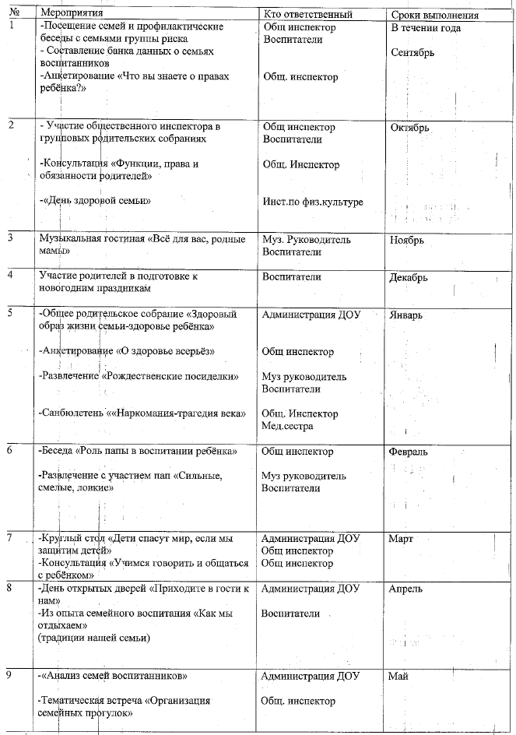
«_____»______________ 2019г.

